ОБЗОР
лучших практик проведения оценки регулирующего воздействия
в субъектах Российской Федерации, размещенных на портале orv.gov.ru
в сентябре 2016 года
В сентябре 2016 г. в региональном разделе «лучшие практики оценки регулирующего воздействия» на портале orv.gov.ru субъектами Российской Федерации размещено 38 информационных материалов с примерами проведения процедур оценки регулирующего воздействия, экспертизы и оценки фактического воздействия (далее также – ОФВ), а также их особенностями в каждом из регионов.
Из 38 практик, размещенных на портале, особого внимания, по мнению Минэкономразвития России, заслуживают следующие.
О региональном государственном контроле за применением цен на лекарственные препараты
Оценка фактического воздействия проведена в отношении постановления Правительства Москвы, регулирующего государственную функцию по осуществлению в городе Москве регионального государственного контроля за применением цен на лекарственные препараты, включенные в перечень жизненно необходимых и важнейших лекарственных препаратов. | 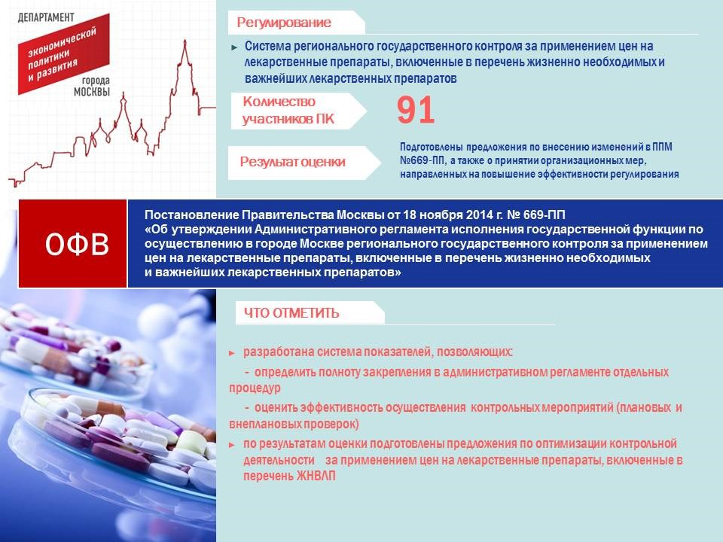
Порядок проведения ОФВ в г. Москве регламентирован постановлением Правительства Москвы.
Рассматриваемое постановление разработано с целью упорядочения
и регламентации контрольно-надзорной деятельности Департамента
по осуществлению регионального государственного контроля за применением цен на лекарственные препараты, включенные в Перечень жизненно необходимых
и важнейших лекарственных препаратов (далее – Перечень).
Публичные консультации в рамках ОФВ проводились в период с 22 июня
по 12 июля 2016 года.
Следует отметить высокую активность заинтересованных лиц
в процессе публичных консультаций, что обусловлено использованием
дополнительные форм проведения публичных консультаций:
– телефонные интервью с организациями оптовой торговли, аптечными организациями и индивидуальными предпринимателями, имеющими лицензию на фармацевтическую деятельность (81 участник);
– личные интервью с субъектами обращения лекарственных средств, в отношении которых проводились проверки соблюдения обязательных требований к формированию отпускных цен на лекарственные препараты, включенные в перечень ЖНВЛП (6 участников);
– телефонные интервью с представителями ассоциаций (в том числе саморегулируемых организаций), членами которых являются субъекты обращения лекарственных средств (4 участника).
Разработчиком приведена количественная оценка состава участников групп, затрагиваемых регулированием.
При проведении ОФВ использовались иные количественные методы:
По данным Департамента здравоохранения Москвы, в 2015 г. было проведено 56 проверок, в том числе 26 плановых и 30 внеплановых,
в рамках которых выявлено 10 правонарушений обязательных требований законодательства, однако объем взысканных штрафов составил 0 рублей. В 2016 г. проведено 6 внеплановых проверок (плановые проверки
не проводились по причине отказа органов прокуратуры в согласовании плана проведения плановых проверок на 2016 г.), нарушений законодательства выявлено не было, объем взысканных штрафов, соответственно составил 0 рублей.
Средние издержки хозяйствующих субъектов, осуществляющих фармацевтическую деятельность на территории города Москвы,
на участие в проводимых в их отношении мероприятиях регионального государственного контроля за применением цен на лекарственные препараты, включенные в Перечень (в том числе участие сотрудников, оформление документов, предоставление пояснений.), по результатам проведенного опроса составили в среднем 816 тыс. руб. в 2015 г.
и 95 тыс. руб. в 2016 г.
За превышение предельных розничных цен на лекарственные средства, включенные в Перечень, хозяйствующие субъекты несут административную ответственность, предусмотренную статьей 14.6 КоАП РФ «в двукратном размере излишне полученной выручки от реализации товара (работы, услуги) вследствие неправомерного завышения регулируемых государством цен (тарифов, расценок, ставок
и тому подобного) за весь период, в течение которого совершалось правонарушение, но не более одного года».
Также проведена оценка фактических выгод и издержек органов исполнительной власти города Москвы, федеральных органов власти, уполномоченных организаций и покупателей лекарственных препаратов, включенных в Перечень.
Учитывая размер среднемесячной заработной платы, а также издержки на обеспечение деятельности персонала, не связанные с фондом оплаты труда, бюджетные расходы в 2015 г. составили 16,4 млн. руб.,
в первом полугодии 2016 г. – 8,7 млн. руб.
Итого, общие издержки (расходы) групп субъектов отношений, затронутых регулированием, за 2015 г. составили 17,2 млн. руб.
и 8,8 млн. руб. за первое полугодие 2016 г.
Проанализированы показатели (индикаторы) достижения целей регулирования (также с использованием количественных методов), оценена степень достижения целей регулирования.
По результатам ОФВ положений, необоснованно затрудняющих ведение предпринимательской, инвестиционной и (или) иной деятельности, по результатам анализа выявлено не было.
Вместе с тем разработчиком подготовлены предложения, направленные
на повышение эффективности регулирования.

Комментарий Первого заместителя руководителя Департамента экономической политики и развития города Москвы Д.Н. Преснова:
«Механизм государственного контроля за применением цен
на лекарственные препараты, включенные в Перечень жизненно необходимых
и важнейших лекарственных препаратов, затрагивает интересы как субъектов предпринимательской деятельности на рынке обращения лекарственных препаратов, так и граждан и оказывает значительное влияние как
на благосостояние и здоровье граждан, так и на развитие предпринимательской деятельности.
В результате проведения ОФВ данного постановления удалось оценить степень влияния установленного регулирования на субъектов, затрагиваемых данным регулированием.
На наш взгляд, предложения, подготовленные по результатам проведенной оценки, позволят повысить эффективность установленного регулирования
с учетом интересов всех субъектов обращения лекарственных средств».
Об административных правонарушениях
Экспертиза проведена в отношении Закона Калужской области
«Об административных правонарушениях».
Рассматриваемый Закон был включен в План проведения экспертизы нормативных правовых актов по предложению Уполномоченного по защите прав предпринимателей в Калужской области о включении указанного закона в план проведения экспертизы.
Порядок проведения экспертизы в Калужской области регламентирован Законом Калужской области и постановлением Правительства Калужской области.
Публичные консультации проводились с 29 января по 29 февраля 2016 года.
Проанализирован опыт других регионов в аналогичной сфере.
Опыт субъектов Российской Федерации в сфере регулирования административной ответственности, несомненно, является важным источником аналитической информации для принятия обоснованного решения.
Проведен анализ размера административного штрафа для юридических лиц.
При этом в заключении об экспертизе содержится вывод,
что в Калужской области не только один из самых высоких
размеров штрафов, но и отсутствует возможность применения дифференцированного подхода к различным по степени тяжести правонарушениям, что по мнению Минэкономразвития России, представляется обоснованным.
При проведении экспертизы проанализировано отношение количества штрафов за 2012-2015 годы, а также количество вынесенных постановлений
в рассматриваемой сфере.
По результатам экспертизы уполномоченным органом сделан вывод
о наличии в Законе положений, необоснованно затрудняющих осуществление предпринимательской деятельности.
Законодательным Собранием Калужской области запланировано внесение изменений в указанный Закон, направленных на устранение положений, необоснованно затрудняющих осуществление предпринимательской деятельности.

Комментарий министра экономического развития Калужской области Д.О. Разумовского:
«Практика применения статьи о наказании за нарушение правил благоустройства территорий городских и сельских поселений при отсутствии такого вида наказания как предупреждение, показала, что поддержание порядка
с помощью только жестких запретительных мер (штрафов) не может считаться оптимальным вариантом решения задач благоустройства. И предприниматель,
и гражданин должны иметь возможность исправить негативную ситуацию (получить предупреждение), зачастую сложившуюся или не по его вине, или
не представляющую опасность для окружающих.
Экспертиза нормативного правового акта явилась тем действенным инструментом, который помог устранить чрезмерное требование закона, затрудняющее осуществление предпринимательской деятельности на территории Калужской области».
О нормативах образования отходов и лимитов на их размещение
Рассматриваемый проект постановления Правительства Севастополя регулирует порядок разработки и утверждения нормативов образования отходов
и лимитов на их размещение на объектах, подлежащих региональному государственному надзору на территории города Севастополя.
Проект акта разработан в целях утверждения требований к подготовке
и представлению документов и материалов для утверждений нормативов образования отходов и лимитов на их размещение на объектах, подлежащих региональному государственному, надзору на территории города Севастополя,
а также урегулирования процедуры утверждения нормативов образования отходов производства и потребления лимитов на их размещение, порядка переоформления и выдачу дубликатов указанного документа.
Порядок проведения ОРВ в городе Севастополе регламентируется Законом города Севастополя и постановлением правительства Севастополя.
Проект акта отнесен разработчиком к средней степени регулирующего воздействия.
Публичные консультации проводились в период с 20 апреля по 5 мая 2016 г. (9 рабочих дней). Замечаний, предложений, мнений от участников публичных консультаций не поступило.
По мнению Минэкономразвития России, в целях обеспечения максимального учета мнений всех заинтересованных лиц, в процессе проведения публичных консультаций целесообразно исчисление сроков
в рабочих днях.
Отсутствие отзывов со стороны заинтересованных лиц говорит
о недостаточной эффективности проведения публичных консультаций. Напоминаем, что механизмы решения указанной проблемы и способы повышения объективности получаемых выводов в процессе публичных консультаций отражены в методике публичных консультаций и регулярно описываются в обзорах Минэкономразвития России.
Уполномоченным органом в процессе подготовки заключения об ОРВ рассмотрены следующие варианты достижения поставленных целей: невмешательство («статус-кво») и прямое государственное регулирование (принятие рассматриваемого проекта).
При этом при рассмотрении варианта прямого государственного регулирования использовались количественные методы, выявлены возможные информационные издержки для субъектов предпринимательского сообщества:
- финансовые затраты на разработку проекта нормативов образования отходов и лимитов на их размещение специализированными организациями, которые в зависимости от хозяйственной деятельности заявителя составляют в среднем 30 тыс.руб.
- финансовые затраты заявителя на формирование комплекта документов и их подачу в Севприроднадзор до 198 руб.
- финансовые затраты заявителя на формирование комплекта документов и их подачу в Севприроднадзор 99 руб.
- финансовые затраты заявителя на формирование комплекта документов и их подачу в Севприроднадзор 99 руб.
- финансовые затраты заявителя на формирование комплекта документов и их подачу в Севприроднадзор 99 руб.
При этом указанные издержки признаны обоснованными,
а социальные выгоды, возникающие по результатам принятия предлагаемого регулирования, приоритетными.
Вместе с тем подпункт «в» пункта 7 рассматриваемого проекта содержит норму, противоречащую действующему законодательству,
а именно избыточное требование по предоставлению документа, подтверждающего уплату государственной пошлины, что может привести к возникновению избыточных информационных издержек, количественная оценка которых не представлена.
По результатам процедуры ОРВ сделан вывод, что проект акта не содержит положений, вводящих избыточные обязанности, запреты и ограничения
для субъектов предпринимательской и инвестиционной деятельности или способствующих их введению, а так же положений, способствующих возникновению необоснованных расходов субъектов предпринимательской
и инвестиционной деятельности и бюджета города Севастополя.

О приобретении транспортных средств для выполнения работ по охране, защите и воспроизводству лесов
Рассматриваемым проектом постановления Правительства Ульяновской области регулируется порядок предоставления субсидий из областного бюджета Ульяновской области на приобретение транспортных средств для выполнения работ по охране, защите и воспроизводству лесов.
Особенности процедуры ОРВ в Ульяновской области отражены в одном
из предыдущих обзоров региональных практик.
Проект акта разработан в целях оптимизации и совершенствования порядка предоставления субсидий в Ульяновской области.
Органом-разработчиком проведены публичные консультации по проекту акта и сводному отчету с 9 по 29 августа 2016 г.
В соответствии с правилами проведения ОРВ в регионе специализированным ресурсом для проведения публичных консультаций в информационно-телекоммуникационной сети «Интернет» выступает централизованная площадка regulation.ulgov.ru.
При этом позиций, содержащих замечания и предложения
по рассматриваемому регулированию, от участников публичных обсуждений не поступало, что говорит о необходимости использования дополнительных способов оповещения заинтересованных лиц о проведении публичных консультаций.
В заключении об ОРВ содержится вывод о том, что разработчиком
не представлена информацию о количестве потенциальных адресатов регулирования, а также количественная и качественная характеристики транспортного парка у хозяйствующих субъектов, осуществляющих деятельность
в лесопромышленной сфере Ульяновской области, в связи с чем не представляется возможным провести достоверную оценку потребности в обновлении указанного автопарка и, как следствие, оценить эффективность предоставления субсидий.
При проведении ОРВ проанализирован опыт других субъектов Российской Федерации в рассматриваемой сфере.
Уполномоченным органом предложено отказаться от принятия рассматриваемого регулирования.
По результатам процедуры ОРВ уполномоченным органом сделан вывод, что проект акта содержит ряд положений, способствующих возникновению необоснованных расходов областного бюджета Ульяновской области.
Об установлении дополнительных ограничений розничной продажи алкогольной продукции
Рассматриваемым законопроектом Республики Коми предусматривается увеличение временного периода запрета продажи алкоголя с 21.00 до 11.00 часов, установление запрета розничной продажи алкогольной продукции на вынос при оказании организациями и индивидуальными предпринимателями услуг общественного питания, а также установление дополнительного запрета розничной продажи алкогольной продукции во Всемирный день здоровья (7 апреля),
за исключением продажи при оказании услуг общественного питания.
Особенности процедуры ОРВ в Республике Коми отражены в одном из предыдущих обзоров региональных практик.
Проект акта разработан в целях снижения объема потребления алкоголя среди населения Республики Коми.
Органом-разработчиком проведены публичные консультации с 3 по 18 августа года.
По результатам публичного обсуждения проекта акта поступило более 36 отзывов, что свидетельствует о достаточном уровне охвата целевых групп, интересы которых затронуты предлагаемым регулированием и соответственно об обеспечении разработчиком максимального вовлечения указанных групп.
По итогам проведения публичных консультаций разработчиком была составлена сводка предложений и в последующем времени подготовлен
отказ от разработки законопроекта.

